上海海事大学港湾校区

统一身份认证平台架构安全升级

上海港湾学校于2017年建设了学校的统一身份认证平台，为各类用户提供了便捷的、一站式应用，实现“单点登录、全网通行”。原系统架构存在安全漏洞，已非常落后、功能性能较差，因此对原统一身份认证平台进行升级十分必要。

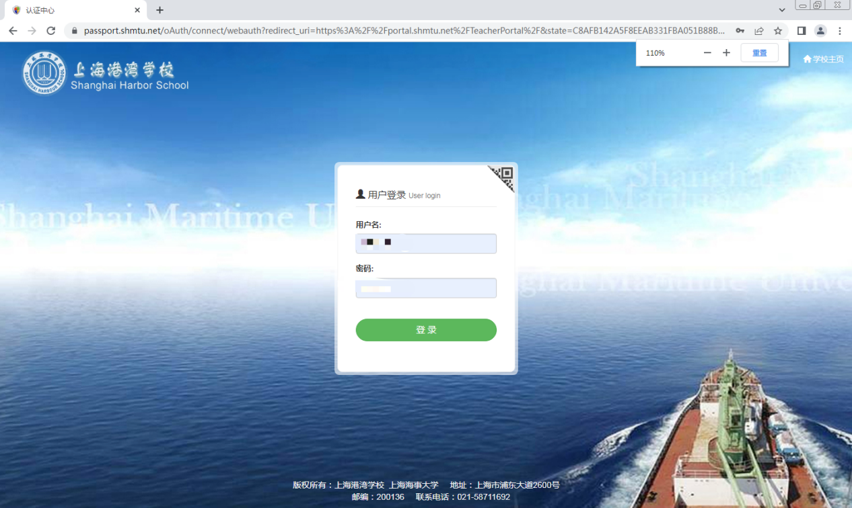

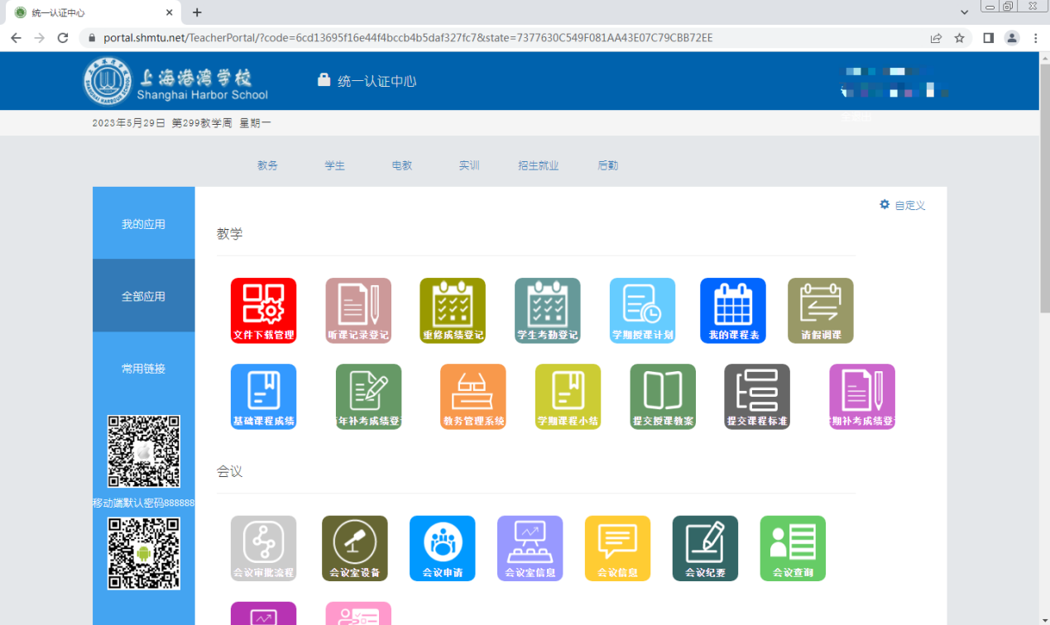

## 总体要求：

* 本次服务须结合云网融合的要求，支持云上云下融合，实现统一建设与运维管理，降低用户IT服务和运维压力。
* 在基础设施层构建容器化弹性计算集群，为业务应用提供高效部署、资源调度、服务发现、动态伸缩和CDN等一系列完整功能，实现绿色节能，提升使用效益，实现集约共享，降低学校信息化成本和建设难度，提高应用水平
* 平台升级需采用新的框架与数据库，并做到原数据的迁移的完整性。
* 平台升级需要做好原有应用之间的对接工作。

## 功能要求如下：

|  |  |
| --- | --- |
| **服务名称** | **服务内容** |
| 统一身份认证升级服务 | 1. 对现有平台进行升级，实现用户一次登录平台门户，即可使用系统中所提供的各项授权服务。 2. 对现有平台进行升级，实现门户桌面集成及展示功能，集成各种应用，提供统一的应用入口。 3. 对现有平台进行升级，实现应用管理、接口管理。 4. 对现有平台进行升级，实现基于角色的应用授权，接口授权。 5. 对现有平台进行升级，提供对所有教师、学生账户的信息一致性服务，以及用户信息的维护服务。 6. 提供数据处理服务，更换原数据库，对原数据库的数据进行转换处理，并同步到新的数据库，保证数据库数据的一致性。 7. 新平台需重新对接海事大学的认证系统。 8. 新平台需重新对接内网AD域控制器。 9. 新平台需重新对接启迪教务系统。 |

## 服务内容

* 合同签订后三个月内完成项目实施。
* ★投标文件需提供详细的对接方案，应包括海事大学认证对接、AD域认证对接、启迪认证对接三部分
* 提供一年软件技术支持和升级服务

## 公司资质要求

* 在中国境内注册的合格法人机构，并具有相应的经营范围
* 符合《中华人民共和国政府采购法》第二十二条规定的供应商；
* 在上海市有固定的服务点。

## 报价文件组成

* 报价单（附件二）
* 营业执照、税务登记证、组织机构代码证或“三证合一”的营业执照